Département de l'Eure
Arrondissement d'Evreux République Française
Canton de Pacy sur Eure ______
__________
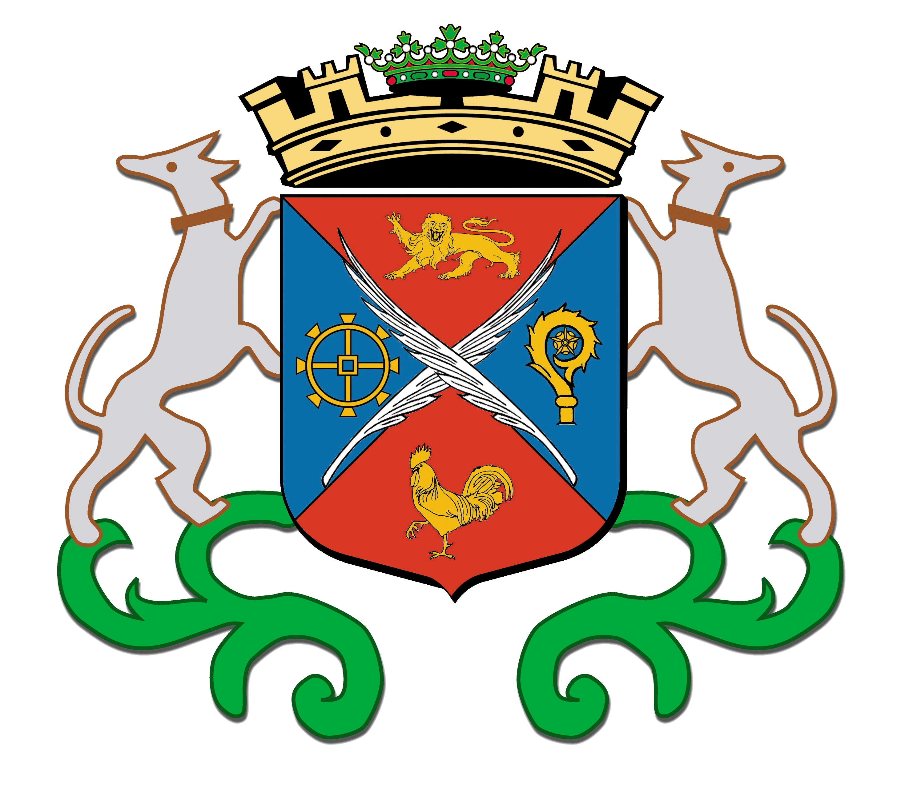
MAIRIE
de
CROISY SUR EURE

INVITATION JOURNEES DE PRIMTEMPS
les 05 et 06 Avril 2025

Comme chaque année, vous êtes invités à participer au grand nettoyage de la commune qui cette année aura lieu les 05 et 06 avril 2025. Au programme :

Nettoyage des chemins ruraux et des chemins de promenades,
Ramassage des papiers et ordures des bas-côtés,
Lasure et entretien du mobilier extérieur (Abribus (3), rambardes des ponts, passerelles du parcours de promenade, portes de l’église, portillons du cimetière, bateau au bout des douves…)
Nettoyage de l’église (intérieur),
Préparation du fleurissement des massifs
Et travaux divers d’embellissement de la commune…
- le 05 : à partir 10 h jusqu’à 18h00 (café offert)
- le 06 : à partir de 9 h,
- Déjeuner à 12 h : apéritif et buffet froid offerts par la commune, avec nos anciens dans une ambiance récréative et sympathique
Fin des travaux l’après-midi du dimanche si besoin.

Même si vous n’avez qu’une heure à consacrer, vous êtes les bienvenus !

VENEZ NOMBREUX
Merci de nous retourner le coupon réponse dans la boite aux lettres de la mairie pour une meilleure organisation de ces journées
-------------------------------------------------------------------------------------------------------

BULLETIN REPONSE
(par Mail : mairiecroisy@wanadoo.fr ou dans la boite aux lettres de la mairie ou 02 32 36 89 42)

Monsieur, Madame......................................................................

Participera le ....................de ................h à......................h

Préférence des tâches .................................................................

Sera présent au déjeuner du dimanche OUI NON

